МКОУ «Санчинская СОШ»
Согласно письму № 06-744/10-18/19 от 28 января 2019г. о проведении Урока Мужества, в соответствии с Федеральным законом от 13 марта 1995 года № 32-ФЗ «О днях воинской славы и памятных датах России» , где установлены дни воинской славы России, в числе которых 2 февраля – День разгрома советскими войсками немецко-фашистских войск в Сталинградской битве, в честь 76-летия разгрома советскими войсками немецко-фашистских войск в Сталинградской битве , в МКОУ «Санчинская СОШ» 1 февраля 2019 был проведен единый Урок Мужества, посвященный памятной дате.
Цели и задачи внеклассного мероприятия
«Великая Сталинградская битва»
Образовательные:
- углубить знания школьников о событиях Великой Отечественной войны;
- - познакомить школьников городами-героями Великой Отечественной войны, с событиями Великой Отечественной войны, с значимостью Сталинградской битвы, с подвигом советского народа в борьбе против фашизма;
- - познакомить учащихся с поэтическими произведениями о Сталинградской битве, о Великой Отечественной войне;
- - познакомить с односельчанами, участниками Великой Отечественной войны;
- - подвести обучающихся к пониманию значимости Победы в Великой Отечественной войне;
- - углубить знания учащихся об истории родной страны;
- - учить школьников использовать приобретенные знания в практической деятельности.
Воспитательные и развивающие:
- - воспитание и развитие чувства патриотизма, гордости за великое прошлое своей Родины, чувства национального ответственности за будущее своей страны;
- - принятие школьниками истории своей страны, понимание важности исторических событий и значимости вклада Победы в Великой Отечественной войны в историю сегодняшних дней;
- - способствовать воспитанию и развитию чувства любви к родному краю.
- - воспитывать и развивать чувство национального самосознания, национальной гордости, чувство сопричастности к судьбе родной страны.
Общие умения и навыки:
- способствовать успешному процессу познания исторического процесса и определения своего места в нём;
- развитие умений наблюдать, анализировать и обобщать исторические факты, события;
- содействовать развитию умений рассуждать, сообщать, решать проблемные вопросы.
Была проедена подготовительная работа:
- поиск и исследование с учащимися исторических и литературных материалов о городах-героях, о Великой Отечественной войне;
- подбор песен, музыкального сопровождения;
- подбор репродукций картин о городах-героях;
- создание слайдовой презентации о городах-героях Великой Отечественной войны, о Сталинграде;
- работа над составлением сценария внеклассного мероприятия «Великая Сталинградская битва».
Возрастные группы: школьники в возрасте 10-16 лет.
Провела Урок Мужества зам дир по ВР Закарьяева Ф.Ш.
Важные события:
17 июля 1942 г. – 2 февраля 1943 г. – Сталинградская битва.
17 июля 1942 г. – 18 ноября 1942 г. – первый этап Сталинградской битвы.
19 ноября 1942 г. – 2 февраля 1943 г. – второй этап Сталинградской битвы.
2 февраля для учащихся 5-11 классов был проведен урок мужества, посвященный 73 годовщине Сталинградской битвы «Мужество Сталинграда», с целью воспитания чувства патриотизма, гордости за свою страну; привития чувства уважения к старшему поколению.
Руководителем школьного музея была организована экскурсия в школьный музей Боевой Славы.
Она отметила, что Сталинградская битва – еще одна героическая страница истории нашего народа. 1418 огненных дней Великой Отечественной войны и складывались из таких вот отдельных побед
В течение урока мужества ребята много узнали о героизме и мужестве наших солдат, о командном составе, о подвигах медсестѐр, познакомились с историческими памятниками той великой битвы: Мамаевым курганом, домом Павлова, музеем-панорамой «Сталинградская битва», посмотрели хронику Сталинградской битвы.
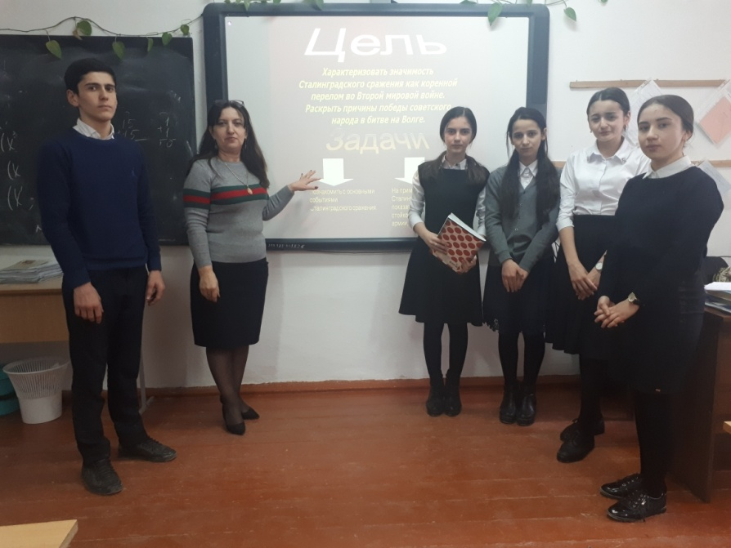
С первой минуты урока мужества, благодаря музыкальному сопровождению, создан эмоциональный настрой у всех присутствующих на уроке. Весь урок Мужества сопровождался мультимедийной презентацией, на которой представлены все этапы Сталинградской битвы.
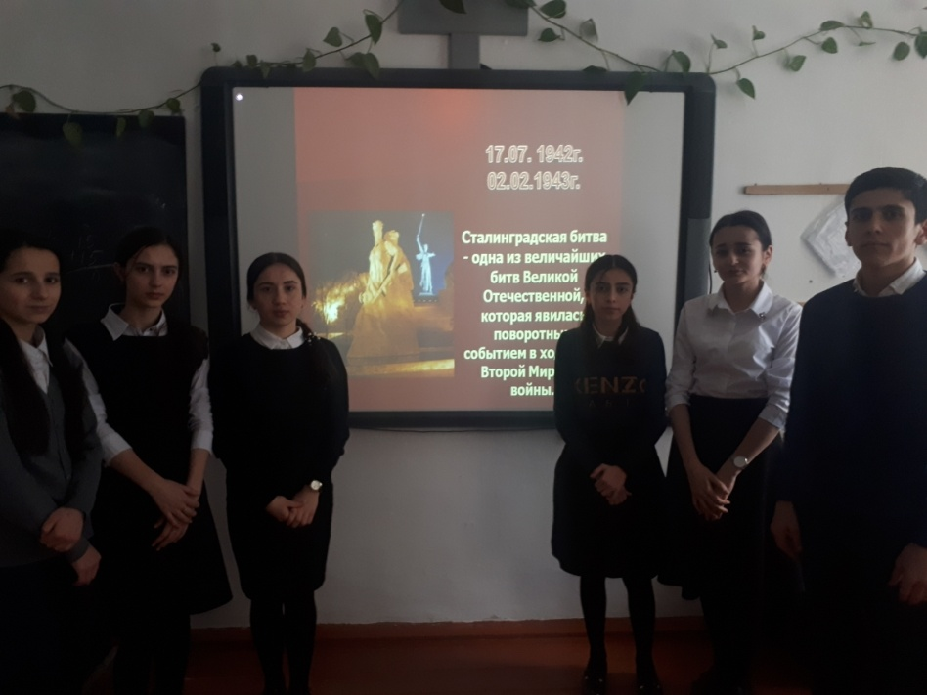
Для учащихся был предложен для просмотра документальный фильм о сражении Сталинградской битвы (поэтапно). Город-герой навечно вошѐл в историю как символ непобедимости и сплочѐнности советского народа, необычайного героизма, символ несокрушимости российского войска. Ребята, затаив дыхание, слушали о том, что город за 6 месяцев был почти полностью разрушен и сожжен. Работали с картой битвы.
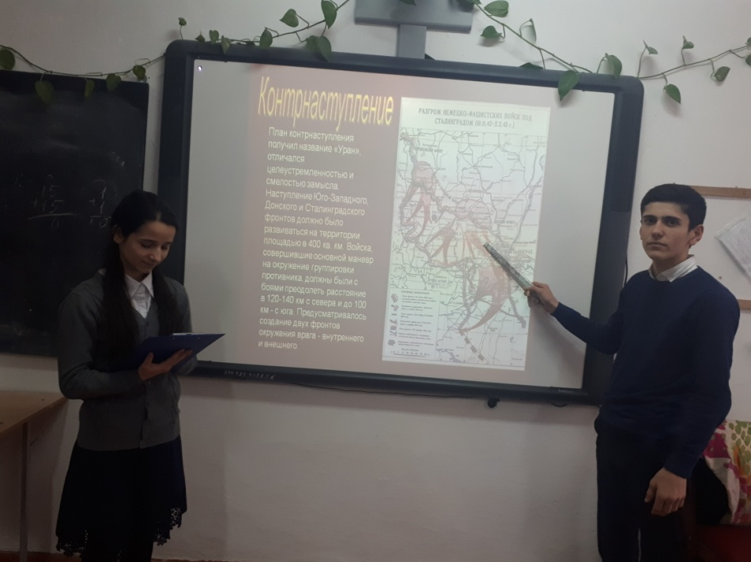
Под звуки метронома почтили память о погибших в Сталинградской битве.
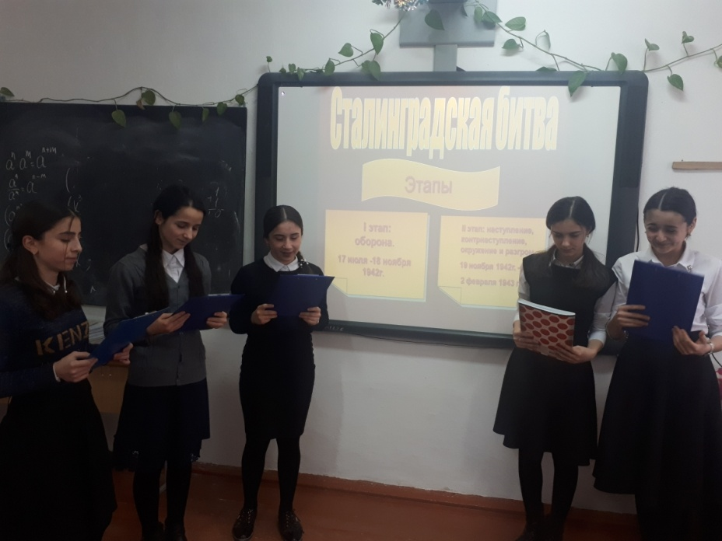
В заключение урока мужества учащиеся 9 и 11 кл прочитали стихи о войне. Блиц опрос показал, что ребята многое узнали и запомнили, показали себя как интересные и яркие собеседники, открыто выражающие свое мнение.
Звучали песни «Землянка», А. Пахмутовой «На Мамаевом кургане тишина…»

Директор Санчинской СОШ –Нахбаров З.М.
Зам дир по ВР __________Закарьяеа Ф.Ш.

